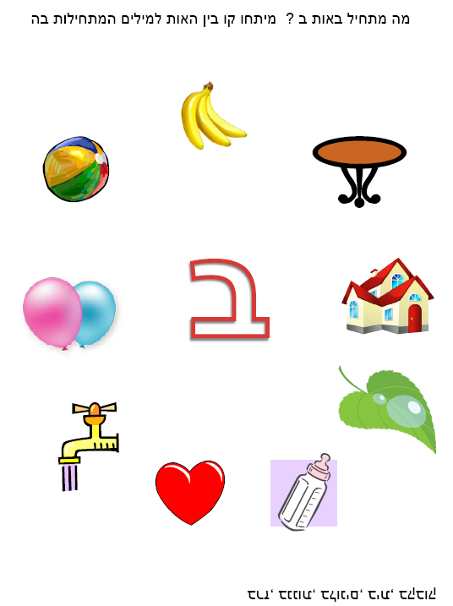
בית ספר אבן סינא רהט
דף עבודה אות " א" כתה ג
שם ________________ כתה_____________________

